旗林业和草原局党组召开

加强和改进民族工作专题民主生活会

2021年1月7日，旗林业和草原局党组召开了加强和改进民族工作专题民主生活会。旗政府副旗长邱军、旗委指导组成员吴双喜、颜景广到会指导点评。旗林草局副局长李文涛主持会议，党组班子成员出席会议。

林草局副局长李文涛代表班子作了对照检查及个人检视剖析，其他成员依次对其提出批评意见。随后其他党组成员也依次进行了对照检查，并认真听取其他同志提出的批评意见。

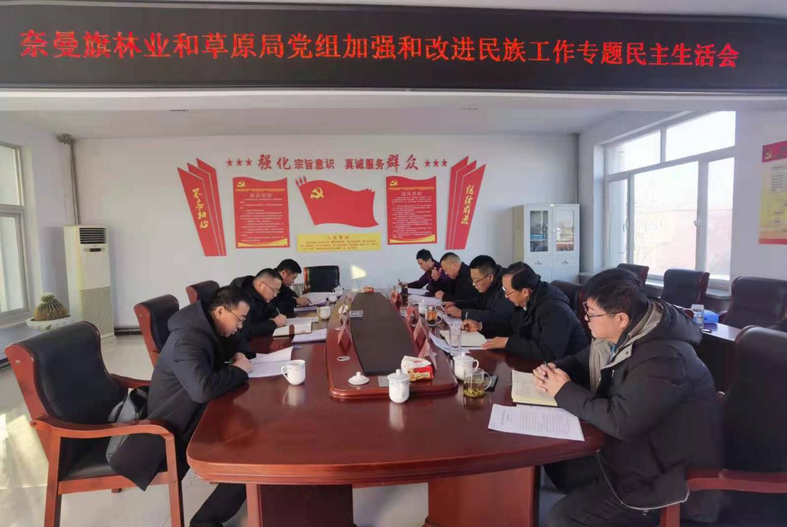

邱军在点评中指出林草系统召开此次加强和改进民族工作专题民主生活会前期准备充分，气氛健康和谐，在开展批评与自我批评的过程中能够做到一针见血，高度重视民族工作的态度值得肯定。同时对林草系统提出如下意见建议：一是要坚持学习民族理论和政策，要形成长效机制，做到理论结合实际，为下一步开展民族工作奠定基础。二是要直面问题，要打破思想上的顾虑，深刻分析原因，将民族工作更加细化、具体。

林草局副局长李文涛针对此次民主生活会做了表态发言，提出林草局党组将持续深入学习习近平总书记关于民族工作的重要论述和党的理论政策，继续将其纳入中心组学习的内容。同时要持续开展“双语课堂”行动，以促进干部和群众交往交流交融，促进民族团结进步事业发展。